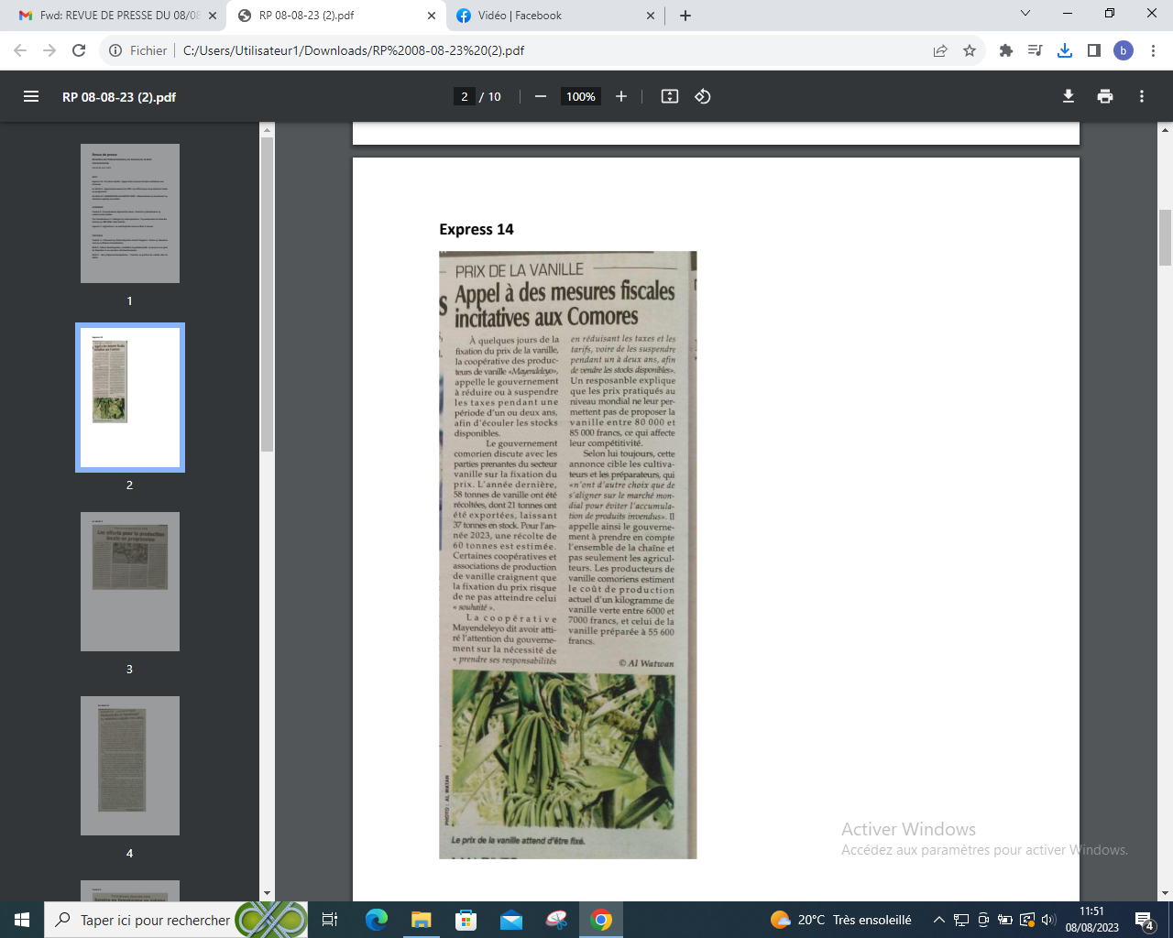

SOURCE : L’Express 14

AUTEUR : Al Watwan

DATE : 08 Aout 2023